**HTML5 E CSS3 – MÓDULO 2**

-PSICOLOGIA DAS CORES-

Segundo Niel Patel, as cores são determinantes para o sucesso de um site

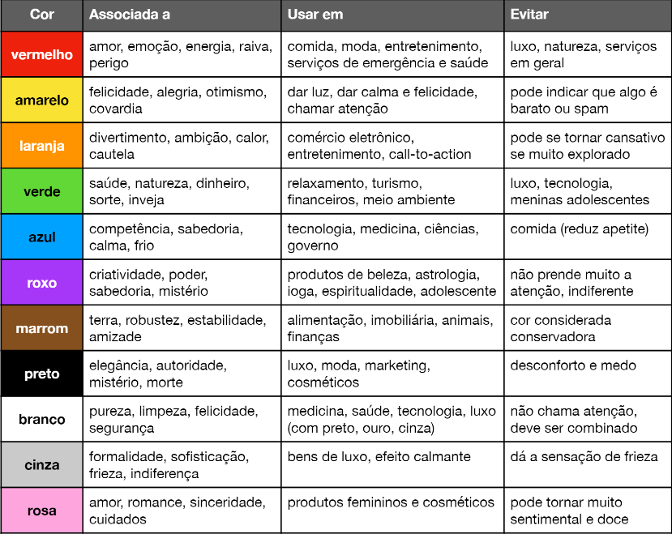

Usar fundo preto com letra branca causa um cansaço visual muito rápido, por isso, é indicado usar quando a página apresenta pouco texto.

-Técnica para representar mais cores-

As cores podem ser representadas por nomes, **dígitos hexadecimais (pesquisar mais depois),** RGB (red, green and blue) ou por hsl. Para usar o rgb basta utilizar:

Background-color: rgb(0, 0, 255) – lembrando que dentro do parênteses fica o código da cor, que representam o quantidade de vermelho, verde ou azul.

Ex2:

Background-color: hsl(0, 0%, 100%) – lembrando que dentro do parênteses fica o código da cor, que representam a matiz, saturação e luminosidade.

Por fim, ao passa o mouse por cima de nome da cor, podemos alterar manualmente também.

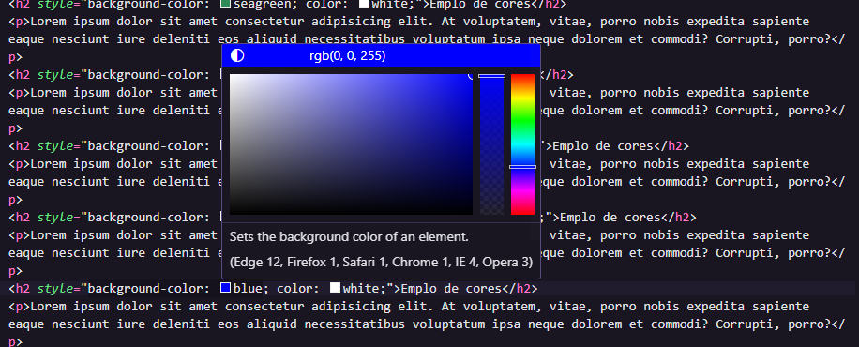

**-HARMONIA DE CORES-**

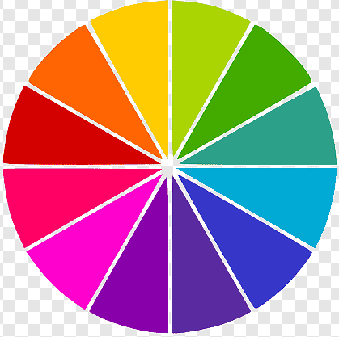

**-Cores primárias**: amarelo, azul e vermelho

**-Cores secundárias**: laranja, verde e violeta

**-Cores terciárias**: ficam entre as primárias e secundárias

**-Cores complementares**: cores que estão opostas no círculo cromático

**-Cores análogas**: cores que estão do lado uma da outra no círculo cromático

**-Cores análogas relacionadas**: duas cores vizinhas, salta uma e pega a seguinte.

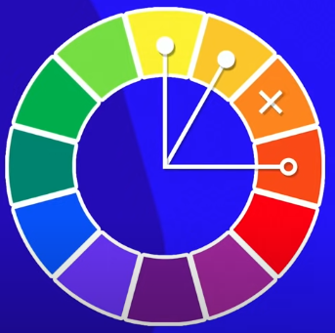

**-Cores análogas e complementares**: pega uma cor, as duas vizinhas e uma oposta.

É recomendado ter em média 4 cores em um site, desconsiderando branco e preto

OBS: usando **color.adobe.com** podemos criar paletas de cores e copiar o código de cada cor.

OBS2: **paletton.com** é outro site para cores que simula um site com a paleta de cor escolhida

OBS3: **coolors.co** (site que gera paletas de cores)

-Degradê em css-

No **background-image: linear-gradient(to right/left, cor 1, cor 2)**

OBS: configuração global no CSS é indicada pelo asterisco *

**-TAGS-**

Display: block; = transformar algo em bloco no css, da para usar quando quer centralizar a imagem, usando isso antes do margin auto

:root = raiz que vale para todo o documento

<aside> = conteúdo extra

<article> = artigos

<footer>= rodapé - body

<header> = cabeçalho – body

<nav> = menu/navegação (MENU)

Width= largura

Height= altura

Border 1px solid black = colocar bordas em algo

<main> = indica o conteúdo principal

Padding (dentro do css ou style) = deixar uma folga no quadrado do texto

Font-weight: lighter, normal, bold, bolder; (peso da fonte)



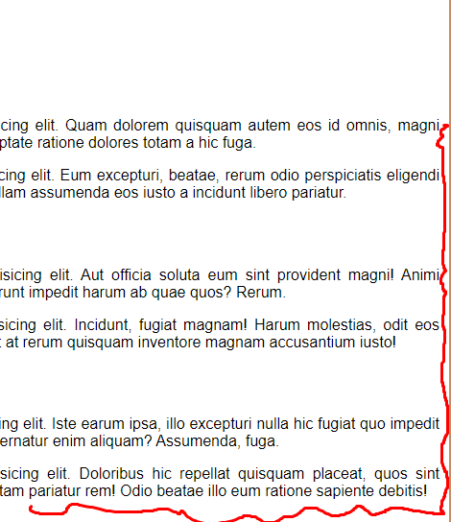

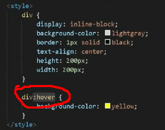

Usado para quando passar o mouse em cima de algo, executar uma ação

O uso dos : é para indicar subclasse o hover configura ações quando o mouse está em cima de algo



Quando o link já foi visitado



Quando é clicado/está ativo

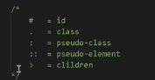

Children: quando uma tag esta dentro da outra

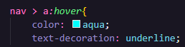

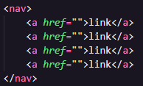

Nesse caso “a” está dentro de “nav”.

Text-indent: 20px; = parágrafo incial do texto

List-style-position: inside; = colocar as bolinhas da lista para dentro da caixa



**---TIPOGRAFIA---**

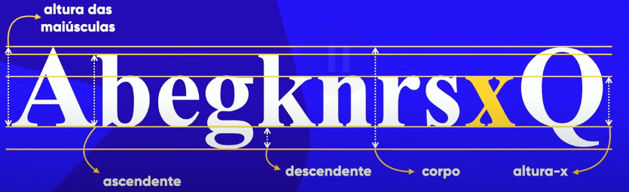



É bom ter três fontes, pois caso em algum dispositivo não tiver uma delas, outra será apresentada no lugar.

**--TAMANHOS DE FONTES—**

Usando a medida “em” teremos um tamanho relativo ao tamanho natural da fonte: ex: tamanho natural = 16**px**, se colocar 0.5**em** = 8px

Podemos pegar fontes do google fonts selecionando a fonte e copiando o código

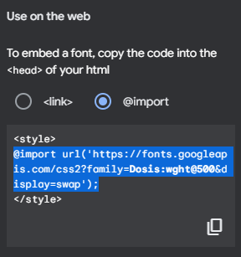

Depois podemos colar dentro da style, ou no arquivo css

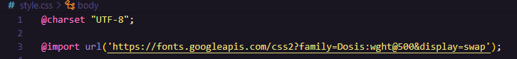

Por fim, podemos aplica-la através do font-family: ‘nome da fonte’;

Para aplicar fontes baixadas:

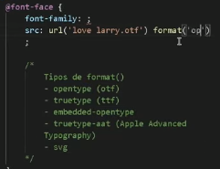

Colocar o arquivo da fonte na pasta-> usar comando @font-face -> no url colocar o nome do arquivo da fonte entre aspas e o formato de acordo com a fonte ex: fonte otf usa opentype. Terminando, colocar nome que quiser em font-family entre aspas

**--ALINHAMENTOS—**

Para o texto ficar alinhado tanto na direita como na esquerda:

Ex:

H1 { **text-align: justify**;} esse comando pode variar

H1 { **text-align: center**;}

H1 { **text-align: right**;}

H1 { **text-align: left**;}

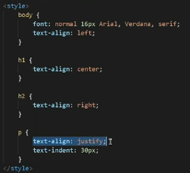

IDENTIFICAÇÃO

Quando você quer alterar apenas um título ou outra coisa sem alterar todos

Adiciona id=”principal” dentro do lugar específico.



Quando for selecionar no css, basta colocar o lugar específico#principal, e as alterações serão realizadas apenas nesse lugar.

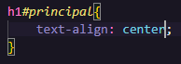

Quando você quer alterar de 2 em 2 ou mais deve usar class



Depois no arquivo css devemos colocar .nome da classe

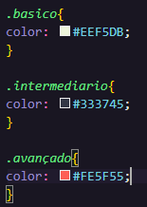

CAIXAS

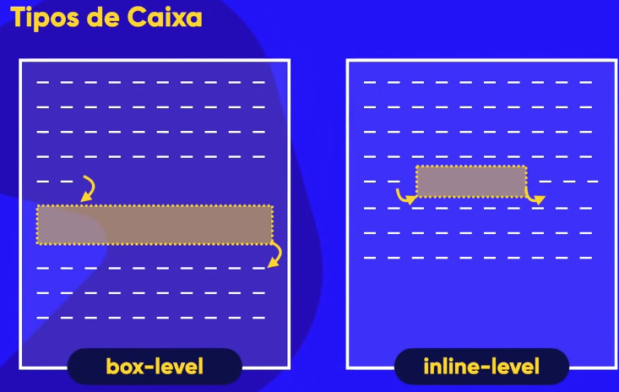

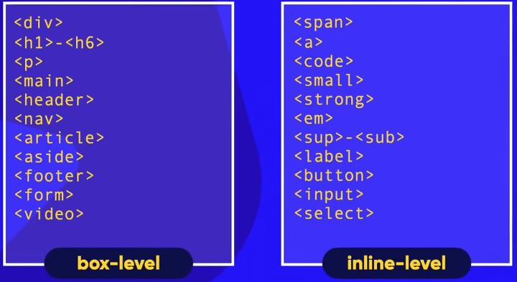

DEV TOOLS

Usar o inspecionar do navegador para fazer testes

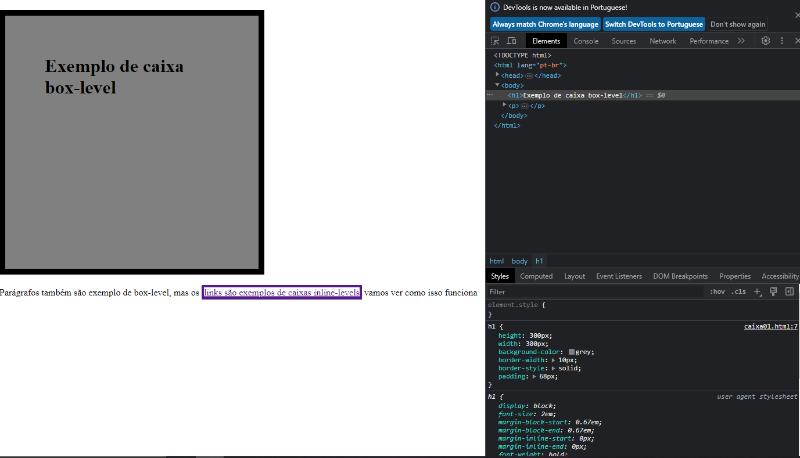

Padding=espaço dentro do quadrado

Margin=espaço fora do quadrado

Margin: auto; = deixar o quadrado no meio

**-SOMBRAS EM CAIXAS-**

Box-shadow: deslocamento horizontal vertical espalhamento cor



**--VÉRTICES ARREDONDADOS—**

Border-radius: 5px; = arredondar o vértice da caixa



--SHORTHANDS—

Bordas: border: largura estilo cor;



Padding: padding: cima direita baixo esquerda;



Margin: margin: cima direita baixo esquerda;



Outline: outline: largura estilo cor;



**PASSOS PARA CRIAR O SITE**

**--PLANEJAR—**

->Layout: usar site mockflow.com para imaginar o formato do site

->Cores: coolor.co, colors.adobe.com

->Fontes: dafont.com

1 passo: escrever o código e separar header de nav, main, article, etc.

2 Passo: começar com todo o código HTML, depois separa títulos, subtítulo, parágrafos

3 passo: arrumar o design com CSS

VARIÁVEIS EM CSS

Todas devem começar com “–" 2 traços

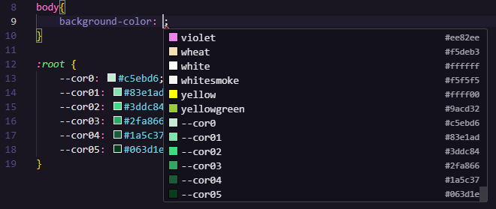

Variável para salvar as cores

**--RESPONSIVIDADE—**

Adaptação do site de acordo com o tamanho da tela do usuário

Organizar um:

Max-width: 800px; (telas maiores/pc/tv)

Min-width: 320px; (telas menores/celular)

Img{ width: 100%} = imagem ir ocupando a tela ate “quebrar”.

**VIDEO RESPONSIVO**

1-Envelopar o vídeo em uma div



2-adicionar uma class para configurar no css

3- criar 2 chaves, uma div.video e outra div.video > iframe

4- colocar position: relative; na div.video e position: Absolute; na div.video > iframe

5- organizar o vídeo com padding-bottom no div.video

6- organizar o iframe com left e top no div.video > iframe

7- organizar com width e height

